
Рабочая программа . ФТПУ 7.1-21/01
учебной дисциплины

УТВЕРЖДАЮ

Директор ЭЛТИ
А.П. Суржиков
« » 2009г.

ТЕОРЕТИЧЕСКАЯ И ПРИКЛАДНАЯ МЕХАНИКА
Рабочая программа для направлений 140200 электроэнергетика и специальности 140203 релейная защита и автоматизация электроэнергетических систем

Электротехнический институт (ЭЛТИ)
Обеспечивающая кафедра:
«Теоретическая и прикладная механика» (ТПМ)

Курс второй
Семестр третий, четвертый

Распределение учебного времени.

 | 3 семестр  часов | 4 семестр  часов
Лекции | 28 | 16 | 44
Лабораторные занятия | 0 | 0
Практические занятия | 10 | 8 | 18
Всего аудиторных занятий | 38 | 24 | 62
Самостоятельная (внеаудиторная) работа | 76 | 51 | 127
Общая трудоемкость | 114 | 75 | 189
Экзамен | в 3-м семестре
Зачет | в 4-м семестре

Томск 2009
ПРЕДИСЛОВИЕ

1. Рабочая программа составлена на основании ГОС ВПО по направлению 140200 – «Электроэнергетика» регистрационный номер 215 тех/бак и специальности 140203 – «Релейная защита и автоматизация электроэнергетических систем» регистрационный номер 214 тех/дс, утвержденных МО РФ № 686 от 02.03.2000 г.

Рассмотрена и одобрена на заседании обеспечивающей кафедры "Теоретическая и прикладная механика"

2. Разработчики:
к.т.н., доцент кафедры ТПМ В.В. Дробчик

д.т.н., профессор кафедры ТПМ Л.А. Саруев

3. Зав. обеспечивающей кафедры ТПМ В.М. Замятин

4. Рабочая программа соответствует действующему учебному плану и согласована с выпускающими кафедрами ЭЛТИ.

Председатель методической
комиссии ЭЛТИ по направлению
"Электроэнергетика" В.И. Готман

АННОТАЦИЯ

Теоретическая и прикладная механика
140200 (Б), 140203 (ДС)
кафедра теоретической и прикладной механики МСФ
доцент, к.т.н. Дробчик Виталий Викторович, тел. (382-2)-56-38-20,
профессор, д.т.н. Саруев Лев Алексеевич, тел. 56-46-55.

Цель: формирование знаний и умений, необходимых для самостоятельного применения универсальных законов механики в профессиональной деятельности, а также при проектировании и применении механических устройств общего назначения.

Содержание: Основные понятия и аксиомы статики. Активные силы и реакции связей. Система сходящихся сил. Момент силы относительно точки. Момент силы относительно оси. Момент пары сил. Условия равновесия произвольной системы сил. Кинематика точки: способы задания движения точки; определение скорости и ускорения точки при различных способах задания движения. Основные движения твердого тела: поступательное и вращательное движение твердого тела; плоскопараллельное движение; сложное движение точки. Предмет и задачи динамики. Механическая система. Цент масс. Количество движения материальной точки и системы. Момент количества движения относительно точки и оси. Кинетическая энергия механической системы. Принцип Даламбера для материальной точки и механической системы. Сопротивление материалов: основные понятия и определения. Модель формы. Модели нагружения. Внутренние силовые факторы. Метод сечений. Напряжение. Закон Гука. Виды нагружения. Растяжение и сжатие. Эпюры внутренних сил. Напряжения в поперечном сечении. Условия прочности и жесткости. Механические испытания материалов. Кручение. Изгиб. Геометрические характеристики плоских сечений. Основы конструирования деталей и узлов машин. Механические передачи трением и зацеплением. Валы и оси. Опоры скольжения и качения. Допуски и посадки.

Курс 2: семестр третий, четвертый
Экзамен – третий семестр
Зачет – четвертый семестр
Всего 189 часов, в т.ч. лекции 44 часов
Практические занятия 18 часов

Государственный образовательный стандарт
по направлению 140200 – ЭЛЕКТРОЭНЕРГЕТИКА

Степень (квалификация) - бакалавр техники и технологии

ОПД.Ф.03  ОПД.Ф.03.01  ОПД.Ф.03.02 | Механика:  теоретическая механика: кинематика. Предмет кинематики. Векторный способ задания движения точки. Естественный способ задания движения точки. Понятие об абсолютно твердом теле. Вращение твердого тела вокруг неподвижной оси. Плоское движение твердого тела и движение плоской фигуры в ее плоскости. Движение твердого тела вокруг неподвижной точки или сферическое движение. Общий случай движения свободного твердого тела. Абсолютное и относительное движение точки. Сложное движение твердого тела.  Динамика и элементы статики. Предмет динамики и статики. Законы механики Галилея-Ньютона. Задачи динамики. Свободные прямолинейные колебания материальной точки. Относительное движение материальной точки. Механическая система. Масса системы. Дифференциальные уравнения движения механической системы. Количество движения материальной точки и механической системы. Момент количества движения материальной точки относительно центра и оси. Кинетическая энергия материальной точки и механической системы. Понятие о силовом поле. Система сил. Аналитические условия равновесия произвольной системы сил. Центр тяжести твердого тела и его координаты. Принцип Даламбера для материальной точки. Дифференциальные уравнения поступательного движения твердого тела;  техническая механика: машины и механизмы, структурный, кинематический динамический и силовой анализ. Синтез механизмов. Особенности проектирования изделий: виды изделий, требования к ним, стадии разработки. Принципы инженерных расчетов: расчетные модели геометрической формы, материала и предельного состояния, типовые элементы изделий. Напряженное состояние детали и элементарного объема материала. Механические свойства конструкционных материалов. Расчет несущей способности типовых элементов. Сопряжения деталей. Технические измерения, допуски и посадки, размерные цепи. Механические передачи трением и зацеплением. Валы и оси, соединения вал-втулка. Опоры скольжения и качения. Уплотнительные устройства. Упругие элементы. Муфты. Соединения деталей: резьбовые, заклепочные, сварные, паяные, клеевые. Корпусные детали. | 220

Томский политехнический университет является ведущим Вузом в зоне Сибири и Дальнего Востока, поэтому региональный стандарт по сравнению с университетским образовательным стандартом, приведенным ниже, особенностей не имеет.

1. ЦЕЛИ И ЗАДАЧИ УЧЕБНОЙ ДИСЦИПЛИНЫ

1.1. Цели преподавания дисциплины
Дисциплина «Теоретическая и прикладная механика» представляет собой комплекс важнейших общетехнических знаний и состоит из разделов: статика, кинематика, динамика, основные виды нагружений и расчеты на прочность, проектные расчеты и конструирование. Дисциплина обеспечивает подготовку бакалавров ЭЛТИ направления 140200 и дипломированных специалистов ЭЛТИ специальности 140203.
Цель курса: способствовать развитию научно-технического мышления будущего специалиста, дать основы расчетов на прочность, а также начальные умения проектирования типовых механических устройств общего назначения.
Студенты, завершившие изучение курса ТПМ должны:
иметь представление:
• о связи курса с другими дисциплинами и о его месте среди других курсов;
• об условиях равновесия и движения механических систем;
• о методах расчета на прочность при различных видах нагружений;
• об основных видах, назначении, достоинствах и недостатках механизмов;
• о методике и правилах конструирования типовых деталей, передач и узлов;
• об оформлении чертежей и текстовой документации;
знать:
• терминологию, основные понятия и определения методов приведения систем сил к центру и уравнения равновесия;
• виды движений твердых тел и основные кинематические характеристики;
• простейшие виды нагружений и основы расчетов на прочность;
• основные типы, характеристики и принципы действия передаточных устройств и конструкций;
• типы разъемных и неразъемных соединений;
• методы определения механических характеристик материалов;
уметь:
• составлять уравнения равновесия для плоской и пространственной систем сил;
• находить кинематические характеристики движения твердых тел;
• составлять дифференциальные уравнения движения механических систем;
• обоснованно выбирать конструкционные материалы;
• использовать сборочные деталировочные чертежи и эскизы;
• использовать типовые детали, узлы и механизмы;
• использовать методы, стандарты, правила и сведения из курса теоретической и прикладной механики в производственной и исследовательской деятельности;
иметь опыт (владеть)
• определения реакций связей;
• расчета кинематических параметров;
• расчетов на прочность;
• конструирования технических изделий, оформления чертежей и текстовой документации.

1.2. Задачи изложения и изучения дисциплины
Для достижения целей при совместной и индивидуальной познавательной деятельности студентов в части овладения теоретическими знаниями и практическими умениями используется набор методического материала: лекции, методические разработки кафедры, учебная литература и учебные пособия, справочная литература и атласы конструкций. Для закрепления теоретических знаний в курсе предусмотрено выполнение индивидуальных домашних заданий и выполнение курсового проекта, в результате чего студент закрепляет и углубляет знания и умения, приобретенные при изучении теоретической и прикладной механики.

2. СОДЕРЖАНИЕ ТЕОРЕТИЧЕСКОГО РАЗДЕЛА ДИСЦИПЛИНЫ

ЧАСТЬ 1 (ЛЕКЦИИ 28 часов, 3 семестр)

1. Статика (4 часа)
Основные понятия и аксиомы статики. Активные силы и реакции связей. Система сходящихся сил. Момент силы относительно точки. Момент силы относительно оси. Момент пары сил (2ч). Условия равновесия произвольной и плоской систем сил. Пример решения задачи (2ч).

2. Кинематика (6 часов)
Предмет кинематики. Способы задания движения точки (векторный, координатный, естественный). Скорость и ускорение точки при различных способах задания движения. Основная задача кинематики твердого тела. Поступательное движение твердого тела. Вращение твердого тела вокруг неподвижной оси. Уравнение вращательного движения твердого тела. Угловая скорость и угловое ускорение. Скорость и ускорение точки тела, вращающегося вокруг неподвижной оси (2ч).
Плоскопараллельное движение твердого тела. Скорости точек тела, совершающего плоскопараллельное движение. Определение ускорений точек тела при плоскопараллельном движении твердого тела. Построение планов скоростей и ускорений (графический способ). Мгновенный центр скоростей (2ч).
Сложное движение точки. Основные понятия и определения. Теорема о сложении скоростей. Теорема о сложении ускорений (теорема Кориолиса)(2ч).

3. Динамика (4 часа)
Предмет и задачи динамики. Механическая система. Цент масс. Теорема о движении центра масс механической системы. Момент инерции твердого тела относительно оси, радиус инерции. Количество движения материальной точки и системы. Импульс силы за конечный промежуток времени. Теорема об изменении количества движения точки. Момент количества движения. Кинетический момент вращающегося твердого тела относительно оси вращения. Дифференциальное уравнение вращательного движения твердого тела вокруг неподвижной оси (2ч). Момент количества движения относительно точки и оси. Кинетическая энергия механической системы. Теорема об изменении кинетической энергии механической системы. Работа и мощность сил приложенных к твердому телу, вращающемуся вокруг неподвижной оси. Принцип Даламбера для материальной точки и механической системы (2ч).

4. Основы расчетов на прочность (14 часов)
Сопротивление материалов: основные понятия и определения. Модель формы. Модели нагружения. Внутренние силовые факторы. Метод сечений. Напряжение. Закон Гука. Модуль продольной упругости (2ч). Виды нагружения. Растяжение и сжатие. Эпюры внутренних сил. Напряжения в поперечном сечении. Условия прочности и жесткости. Механические испытания материалов(2ч). Кручение. Эпюры внутреннего силового фактора. Модуль сдвига. Деформации и перемещения. Напряжения в поперечном сечении. Условие прочности. Расчет перемещений и условие жесткости (2ч). Изгиб. Эпюры внутренних силовых факторов. Условие прочности. Нормальные и касательные напряжения в поперечном сечении. Расчеты на прочность. Геометрические характеристики плоских сечений (2ч). Гипотезы прочности и их применение. Расчет вала на изгиб с кручением (2ч). Сопротивление усталости. Предел выносливости. Факторы влияющие на снижения предела выносливости материалов. Расчет на усталость (2ч). Устойчивость сжатых стержней. Критическая сила. Формула Эйлера. Понятие о критическом напряжении и предельной гибкости стержня. Пример (2ч).

ЧАСТЬ 2 (ЛЕКЦИИ 16 часов, 4 семестр)

Основы конструирования деталей и узлов механизмов и машин
Основы конструирования деталей и узлов машин. Механические передачи трением. Ременная передача. Цепная передача (2ч). Зубчатые передачи. Особенности геометрии и силы в зацеплении цилиндрических (прямозубых, косозубых), конических и червячных передач. Планетарные и дифференциальные передачи (4ч). Виды разрушения зубьев и критерии прочностного расчета на контактную и изгибную выносливость (2ч).
Валы и оси. Опоры скольжения и качения. Проектный расчет и конструирование валов. Проверочный расчет валов на усталостную прочность (4ч).
Подшипники качения. Конструкции и назначение. Подбор и расчет подшипников. Способы регулировки подшипников. Уплотнительные устройства. Корпусные детали (2ч).
Взаимозаменяемость. Технические измерения. Допуски и посадки (2ч).

3. СОДЕРЖАНИЕ ПРАКТИЧЕСКОГО РАЗДЕЛА ДИСЦИПЛИНЫ

3.1. Групповые занятия (аудиторные)
Групповые аудиторные занятия посвящены практическому применению теоретических знаний для решения типовых учебных задач. Кроме них по курсу предусмотрено выполнение индивидуальных расчетно-графических домашних заданий.

3.2. Тематика практических занятий
3 семестр (10 часов)
1. Связи. Реакции связи. Равновесие плоской системы сил 2 ч.
2. Вращение твердого тела вокруг неподвижной оси 2 ч.
3. Определение Скоростей и ускорений точек тела,
совершающего плоскопараллельное движение,
с помощью планов скоростей и ускорений 2 ч.
4. Растяжение-сжатие. Кручение 2 ч.
5. Изгиб 2 ч.
4 семестр (8 часов)

1. Анализ схемы привода. Выбор двигателя и энерго-
кинематический расчет 2 ч.
2. Расчет зубчатой передачи электромеханического привода 2 ч.

3. Определение реакций в опорах. Проверка подшипников.
Построение эпюр. Конструирование соединений,
подшипниковых узлов и корпуса редуктора 2 ч.
4. Допуски и посадки, простановка их на чертежах 2 ч.

4. ПРОГРАММА САМОСТОЯТЕЛЬНОЙ ПОЗНАВАТЕЛЬНОЙ

ДЕЯТЕЛЬНОСТИ

Программа самостоятельной познавательной деятельности включает:
3 семестр (76 часов)
• проработка теоретических вопросов 26 ч.
• подготовка к практическим занятиям 10 ч.
• выполнение расчетно-графических работ по следующим темам:

№ | Наименование темы | кол-во часов
1. | Решение задачи  на тему «Статика»  №1. Составление уравнений равновесия плоской и пространственной систем сил . Определение реакций связей, наложенных на невесомую уравновешенную раму.  на тему «Кинематика»  №2 . Определение скоростей и ускорений точек тела при поступательном и вращательном движениях.  №3. Определение скоростей и ускорений точек тела при плоско-параллельном движении. Построение планов скоростей и ускорений. | 4  4  14
2. | Решение задач  на тему «Растяжение-сжатие»  №4. Определение величины внутреннего силового фактора на каждом силовом участке стержня. Построение эпюры внутренних сил и эпюры напряжений и перемещений сечений стержня.  на тему «Кручение»  №5. Определение внутреннего крутящего момента на каждом силовом участке вала. Построение эпюр внутреннего крутящего момента, касательных напряжений и угла поворота сечений.  на тему «Изгиб»  №6. Определений опорных реакций (составление условий равновесия балки). Построение эпюр внутренних силовых факторов (поперечная сила и изгибающий момент ). | 4  4  10
3. | Итого | 40

4 семестр (51 час)
• проработка теоретических вопросов 8 ч.
• подготовка к практическим занятиям 16 ч.
• выполнение индивидуального задания по электромеханическому приводу, включающему расчетно – графические работы по следующим темам:

№ | Наименование темы | кол-во часов
1. | Выбор электродвигателя и энергокинематический расчет электромеханического привода технологической установки, машины или аппарата в соответствии с индивидуальным заданием. | 3
2. | Расчет одноступенчатой зубчатой передачи с предварительным расчетом валов и цепной или клиноременной передачи, входящей в привод. Обоснование и выбор параметров типов муфт, звездочек или шкивов, используемых в приводе. | 6
3. | Определение реакций опор, построение эпюр изгибающих и крутящих моментов для ведущего и ведомого валов зубчатой передачи. Расчет на прочность и выполнение чертежа ведомого вала. | 6
4. | Обоснование выбора подшипников и определение их расчетной долговечности. | 3
5. | Разработка конструкции подшипниковых узлов и выполнение одной проекции сборочного чертежа зубчатой передачи (вид сверху со снятой крышкой) со шкивом или звездочкой на валу. | 6
6. | Обоснование и простановка допусков размеров, формы и расположения поверхностей отдельных участков ведомого вала (в РГР – 3) с указание параметров шероховатости. Обоснование и простановка на сборочном чертеже посадок деталей (в РГР – 5) с зазором, натягом и переходных. Расчет численных значений зазоров и натягов для указанных типов посадок. | 3
7. | Итого | 27

РЕЙТИНГ-ПЛАН (3 семестр)

№ | Составляющие рейтинга | Максимальное  количество баллов
1. | Рейтинг лекционных и практических занятий | 10
2. | Решение задач по курсу  «Теоретическая механика»  на тему «Статика»  №1. Составление уравнений равновесия. Определение реакций связей, наложенных на невесомую уравновешенную раму.  на тему «Кинематика»  №2 . Определение скоростей и ускорений точек тела при поступательном и вращательном движениях.  №3. Определение скоростей и ускорений точек тела при плоско-параллельном движении. Построение планов скоростей и ускорений. | 10  5  15
3. | Решение задач по курсу  «Сопротивление материалов»  на тему «Растяжение-сжатие»  №4. Определение величины внутреннего силового фактора на каждом силовом участке стержня. Построение эпюр внутренних сил и эпюр напряжений и перемещений сечений стержня.  на тему «Кручение»  №5. Определение внутреннего крутящего момента на каждом силовом участке вала. Построение эпюр внутреннего крутящего момента, касательных напряжений и угла поворота сечений.  на тему «Изгиб»  №6. Определений опорных реакций (составление условий равновесия балки). Построение эпюр внутренних силовых факторов (поперечная сила и изгибающий момент ) и расчет балки на прочность. | 5  5  10
4. | Рейтинг экзамена | 40
5. | Суммарный рейтинг | 100

РЕЙТИНГ-ПЛАН (4 семестр)
№ | Составляющие рейтинга | Максимальное  количество баллов
 | Рейтинг лекционных и практических занятий | 10
 | Выполнение индивидуального задания по расчету и проектированию отдельных составляющих электромеханического привода, включающего следующие расчетно-графические работы:
1. | Выбор электродвигателя и энергокинематический расчет электромеханического привода. | 4
2. | Расчет зубчатой передачи с предварительным расчетом валов и цепной или клиноременной передачи в соответствии с индивидуальным заданием. Обоснование типовых муфт, звездочек или шкивов, используемых в приводе. | 9
3. | Определение реакций опор, построение эпюр изгибающих и крутящих моментов для ведущего и ведомого валов зубчатой передачи. Расчет на прочность и выполнение чертежа ведомого вала. | 7
4. | Выбор подшипников и определение их расчетной долговечности. | 5
5. | Разработка конструкции подшипниковых узлов и выполнение одной проекции сборочного чертежа зубчатой передачи (вид сверху со снятой крышкой). | 20
6. | Обоснование допусков размеров, формы и расположения поверхностей отдельных участков ведомого вала (в РГР – 3) с указанием параметров шероховатости. Обоснование и простановка на сборочном чертеже посадок деталей (в РГР – 5) с зазором, натягом и переходных. Расчет численных значений зазоров и натягов для указанных типов посадок. | 5
 | Рейтинг зачета | 40
 | Суммарный рейтинг | 100

УТВЕРДИЛ СОСТАВИЛИ
Зав. кафедрой ТПМ МСФ доцент Дробчик В.В.
Замятин В.М. профессор Саруев Л.А.
« » 20 г. « » 20 г.
5. ТЕКУЩИЙ И ИТОГОВЫЙ КОНТРОЛЬ РЕЗУЛЬТАТОВ

ИЗУЧЕНИЯ ДИСЦИПЛИНЫ

по дисциплине «Теоретическая и прикладная механика»
3 семестр
При изучении «Теоретической и прикладной механики» используется рейтинговая система оценки знаний студентов. Максимальная рейтинговая оценка (общий рейтинг ОР) дисциплины составляет 100 баллов. В нее входят: 1. Рейтинг практических занятий (РПЗ). 2. Рейтинг расчетно-графического задания (РГЗ). 3. Рейтинг лекционного материала (РЛ). 4. Рейтинг экзамена (РЭ).
Рейтинг практических занятий (РПЗ) и проработка лекционного материала (РЛ) оценивается в 10 баллов.
Рейтинг расчетно-графического задания (РГЗ) – это оценка за решение задач индивидуального задания. Если задача правильно решена и «сдана» в срок, то она оценивается в «max» баллов, следовательно, максимальный РГЗ равен 50 баллам. Задача, «сданная» с опозданием, оценивается на 25-50% меньше в зависимости от срока выполнения и сдачи задания.
В конце семестра подсчитывается рейтинг семестра (РС), максимальное значение которого 60 баллов,

РС=РПЗ+РГЗ+РЛ=10+50=60 баллов.
Студент допускается к сдаче экзамена (3 семестр), если он выполнил все индивидуальные домашние задания (РГЗ) и если его рейтинг не менее 36 баллов.
Максимальный рейтинг экзамена (РЭ) – 40 баллов. Форму проведения экзамена (устно, письменно, по билетам, без билетов и т,д.) устанавливает лектор. Экзамен считается сданным, если оценка его не менее 20 баллов. Эта оценка суммируется с рейтингом семестра и подсчитывается общий рейтинг: ОР=РС+РЭ; общий рейтинг не должен быть меньше 55 баллов, что соответствует оценке «удовлетворительно». Если оценка экзамена менее 20 баллов, экзамен считается не сданным.
Рейтинг поощряет активных студентов дополнительными баллами за участие в олимпиадах по дисциплине, написание рефератов, досрочную сдачу расчетно-графического задания, выполнение заданий повышенной сложностью.

по дисциплине «Прикладная механика»
4 семестр
При изучении дисциплины «Прикладная мехаика» используется рейтинговая система оценки знаний студентов. Максимальная рейтинговая оценка (общий рейтинг ОР) дисциплины составляет 100 баллов. В нее входят: 1. Рейтинг практических занятий (РПЗ). 2. Рейтинг расчетно-графического задания (РГЗ). 3. Рейтинг лекционного материала (РЛ). 4. Рейтинг зачета (РЗ).
Рейтинг практических занятий (РПЗ) и проработка лекционного материала (РЛ) оценивается в 10 баллов.
Рейтинг расчетно-графического задания (РГЗ) – это оценка за решение задач индивидуального задания. Если задача правильно решена и «сдана» в срок, то она оценивается в «max» баллов, следовательно, максимальный РГЗ равен 50 баллам. Задача, «сданная» с опозданием, оценивается на 25-50% меньше в зависимости от срока выполнения и сдачи задания.
В конце семестра подсчитывается рейтинг семестра (РС), максимальное значение которого 60 баллов,

РС=РПЗ+РГЗ+РЛ=10+50=60 баллов.

Студент, набравший более 50 баллов получает «зачет». Максимальный рейтинг зачета (РЗ) – 40 баллов. Форму проведения зачета (устно, письменно, по билетам, без билетов и т,д.) устанавливает лектор. Зачет считается сданным, если оценка его не менее 20 баллов. Эта оценка суммируется с рейтингом семестра и подсчитывается общий рейтинг: ОР=РС+РЗ; общий рейтинг не должен быть меньше 55 баллов, что соответствует оценке «удовлетворительно». Если оценка зачета менее 20 баллов, зачет считается не сданным.
Рейтинг поощряет активных студентов дополнительными баллами за участие в олимпиадах по дисциплине, написание рефератов, досрочную сдачу расчетно-графического задания, выполнение заданий повышенной сложностью.
Общий рейтинг по дисциплине переводится в традиционную оценку по соотношению:

Система отметок и оценок в академических документах
Отметка |  | Рейтинг  (балл) | Оценка  (экзамен)
Символ | Числовое значение | Рейтинг  (балл) | Оценка  (экзамен)
А+(10) | 10 | 93 – 100 | отлично
А(9) | 9 | 85 – 92 | отлично
В+(8) | 8 | 78 – 84 | хорошо
В(7) | 7 | 70 – 77 | хорошо
С+(6) | 6 | 63 – 69 | удовлетворительно
С(5) | 5 | 55 – 62 | удовлетворительно
F(0) | 0 | менее 55 | неудовлетворительно

6.УЧЕБНО-МЕТОДИЧЕСКОЕ ОБЕСПЕЧЕНИЕ ДИСЦИПЛИНЫ

ПЕРЕЧЕНЬ РЕКОМЕНДУЕМОЙ ЛИТЕРАТУРЫ
Основная литература
- Тарг С. М. Краткий курс теоретической механики: учебник для вузов / С. М. Тарг. – 19 изд. стер.. – М.: Высшая школа, 2009. – 416 с., (350 экз.).
- Бутенин Н. В., Лунц Я. Л., Меркин Д. Р. Курс теоретической механики. В двух томах. – СПб.: Лань, 2002. – 736 с., (170 экз.).
- Мещерский И. В. Задачи по теоретической механике: учебное пособие. – 38 изд., стереотип.. – СПб.: «Лань», 2001. – 448 с., (260 экз.).
- Миролюбов И. Н. и др. Сопротивлению материалов: Пособие по решению задач. 7-е изд. – СПб.: Изд. «Лань», 2007. – 512 с., (130 экз.).
- Яблонский Л. А. Сборник заданий для курсовых работ по теоретической механике. – М.: Высшая школа, 2007. – 384 с., (420 экз.).
- Иосилевич Г. Б., Строганов Г. Б. Маслов Г. С. Прикладная механика / под. ред. Иосилевича Г. Б. – М.: Высшая школа, 1989. – 351 с.
- Степин П. А. Сопротивление материалов: учебник / 8 изд. – М.: Высшая школа, 1988. – 367 с.
- Борисов М. И., Зуев Ф. Г. Основы технической механики и детали механизмов приборов. – М.: Машиностроение, 1977. – 341 с.
- Чернавский С. А., Боков К. Н., Чернин М. И. и др. Курсовое проектирование деталей машин. – М.: Машиностроение, 2005. – 416 с.
Дополнительная литература
- Гузенков П. Г. Детали машин / учеб. пособие. – М.: Высшая школа, 1988. – 359 с.
11.Беляев Н. М. Сопротивление материалов. – М.: Наука, 1976. – 607 с.
12.Феодосьев В. И. Сопротивление материалов: учебник для втузов / 9
изд., перераб. – М.: Наука, 1986. – 512 с.
13.Айзенберг Т. Б. и др. Руководство к решению задач по теоретической
механике. – М: Наука, 1970. – 416 с.
14.Дунаев П. Ф., Леликов О. П. Конструирование узлов и деталей машин /
учеб. пособие для техн. спец. вузов. – М.: Высшая школа, 2001. – 447 с.
15.Цехнович Л. И., Петриченко И. П. Атлас конструкций редукторов. –
Киев: Вища школа, 1990. – 151 с.
- Курмаз Л. В., Скойбеда А. Т. Детали машин. Проектирование / справочное учебно-методическое пособие. – М.: Высшая школа, 2005. – 309 с.
- Ицкович Г.М. Сопротивление материалов: Учеб. для машиностроит. Техникумов. – 7-е изд. – М.: Высш. шк., 1986. – 352с.
- Нестеренко В. П., Зитов А. И., Катанухина С. Л., Куприянов Н. А., Дробчик В.В. Техническая механика / учеб. пособие. – Томск: Изд-во ТПУ, 2007. – 176 с.

Методическая литература

- Теоретическая механика. Сборник заданий и методические указания по их выполнению (для студентов всех специальностей технических вузов) / Соловьева Н. И., Шумский М. П.. – Томск: Изд-во ТПУ, 2006. – 104 с.
20.Приводы технологических машин. Методические указания и техни
ческие задания для курсового проектирования по прикладной меха
нике / В. А. Осипов, А. В. Мурин, Б. А. Сериков. – Томск: Изд-во
ТПУ, 2002 – 36 с.
- В. А. Дубовик, Л. Г. Жолобова. Теоретическая механика. Методические указания к решению задач. – Томск: Изд-во ТПУ, 2004. – 34 с.
- К. Н. Цукублина, Н. А. Куприянов. Основы расчетов на прочность. Методические указания. – Томск: Изд-во ТПУ, 2002. – 35 с.
- А. Н. Глазов. Оформление конструкторской документации курсового проекта. Методические указания к курсовому проектированию по технической и прикладной механике. – Томск: Изд-во ТПУ, 2003. – 38 с.
- А. Н. Глазов. Приводы машин с исполнительными механизмами. Методические указания и технические задания с инновационным подходом для курсового проектирования по ТММ и ДМ и прикладной механике. – Томск: Изд-во ТПУ, 2004. – 52 с.
- Бать М.И., Джанелидзе Г.Ю., Кельзон А.С. Теоретическая механика в примерах и задачах. – М.: Физматгиз, 1995г. - т.1 – 670с., т.2 – 638с., (230 экз.).
- Воронов В. Р. Допуски и посадки. Методические указания. – Томск: Изд-во ТПУ, 1984. – 20 с.
- Воронов В. Р. Предельные отклонения на чертежах. Методические указания. – Томск: Изд-во ТПУ, 1984. – 31 с.
- Глазов А. Н. Расчет балки на прочность при изгибе. Методические указания. – Томск: Изд-во ТПУ, 1991. – 38 с.
- Глазов А. Н., Морозов Г. М. и др. Изгиб. Задания для самостоятельных занятий. – Томск: Изд-во ТПУ, 1990. – 39 с.

ПРИЛОЖЕНИЕ 1

Образец индивидуального домашнего задания на тему «Статика»

Определить реакции связей, наложенных на раму. Система находится в равновесии. Исходные данные для расчета: 8 Н, 5 Н, 3 Н, 6 Н, 2 Н/м, 3 м, 4 Нм, 30⁰, 60⁰.
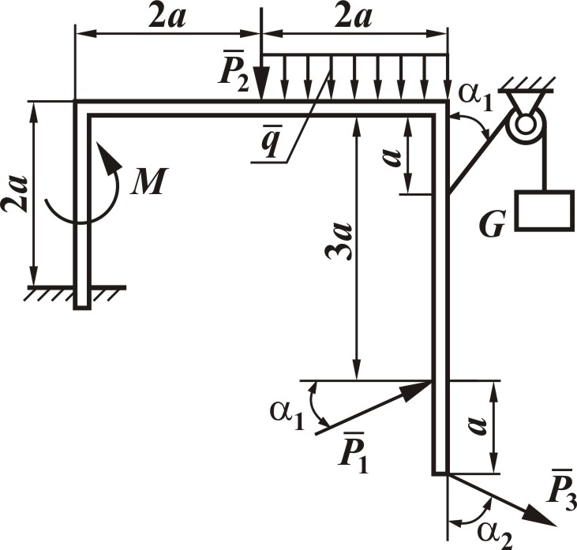

Образец индивидуального домашнего задания
на тему «Кинематика» №1

Определить скорость, а также касательное, нормальное и полное ускорение точки . Исходные данные: закон движения: 2+50, 4 с, 40 см, 50 см, 20 см
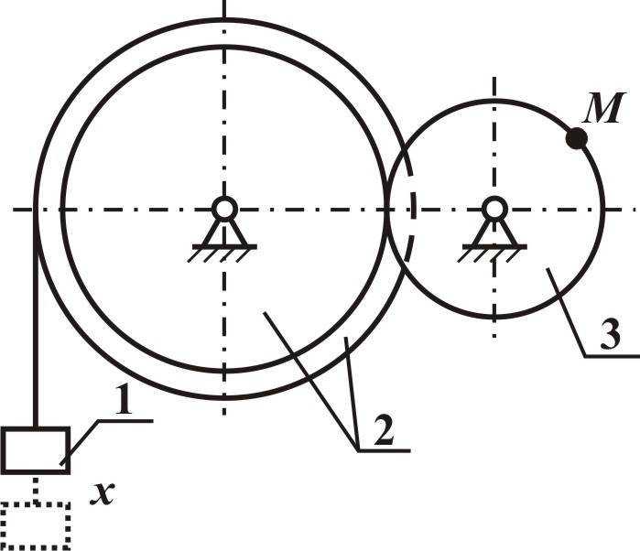

Образец индивидуального домашнего задания
на тему «Кинематика» №2

Требуется определить:
1) скорости всех точек механизма и угловые скорости всех его звеньев методом планов и с помощью МЦС;
2) ускорения точек и и угловое ускорение звена ;
3) ускорение точки , делящей звено пополам.
Исходные данные: Кривошип вращается с постоянной угловой скоростью .
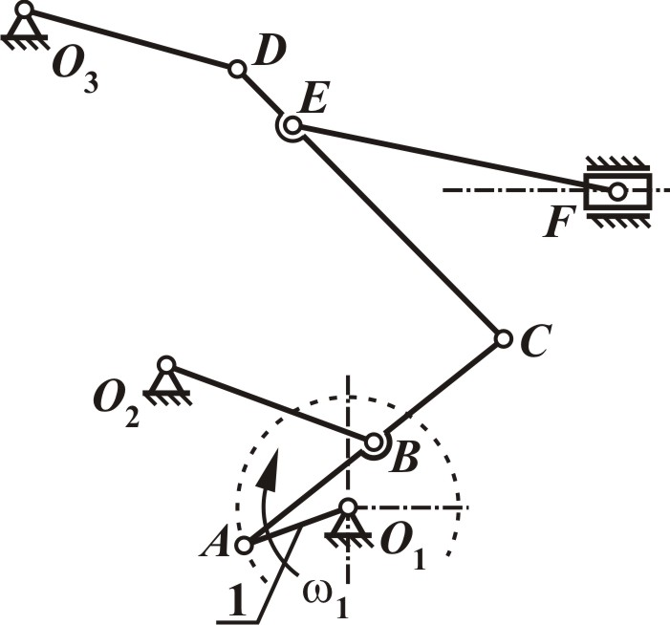

Образец индивидуального домашнего задания
на тему «Растяжение-сжатие»

Требуется построить эпюры , и . Исходные данные: 20 кН, 25 кН, 40 кН, 1 м, 100 мм², 200 мм², 300 мм², МПа.

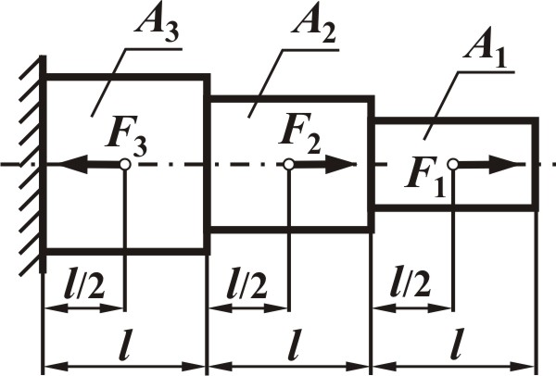

Образец индивидуального домашнего задания
на тему «Кручение»

Требуется определить величину и направление момента . Построить эпюры и . Исходные данные: 200 , 70 , 60 , 30 мм, 40 мм.
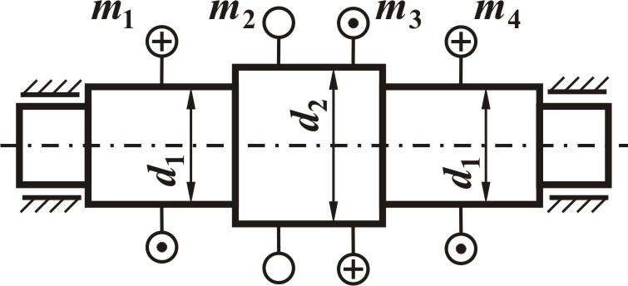

Образец индивидуального домашнего задания
на тему «Изгиб»

Требуется построить эпюры и и определить наименьший диаметр стальной балки при МПа. Исходные данные: 20 кН/м, 10 кН, 14 кН⋅м, 3 м, 2 м

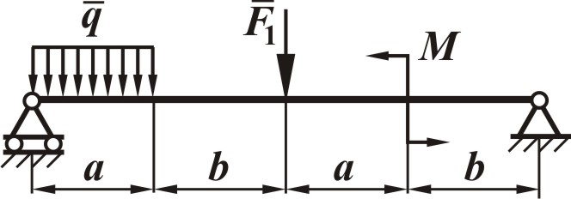

ПРИЛОЖЕНИЕ 2

Пример экзаменационного билета
Определить реакции связей, наложенных на раму.  Система находится в равновесии. 8 Н, 5 Н, 3 Н, 6 Н, 2 Н/м, 3 м, 4 Нм, 30⁰, 60⁰ | Определить скорость, а также касательное, нормальное и полное ускорение точки .  Закон движения: 2+50, 4 с, 40 см,  50 см, 20 см
Требуется построить эпюры , и .
20 кН, 25 кН, 40 кН, 1 м, 100 мм², 200 мм², 300 мм², МПа
Требуется определить:
1) скорости всех точек механизма и угловые скорости всех его звеньев;
2) ускорения точек и и угловое ускорение звена ;
3) ускорение точки , делящей звено пополам.
Кривошип вращается с постоянной угловой скоростью
Требуется определить величину и направление момента . Построить эпюры и .
200 , 70 , 60 , 30 мм, 40 мм
Требуется построить эпюры и и определить наименьший диаметр стальной балки при МПа.
Дано: 20 кН/м, 10 кН, 14 кН⋅м, 3 м, 2 м
ПРИЛОЖЕНИЕ 3

Образец индивидуального задания по электромеханическому приводу

ФЕДЕРАЛЬНОЕ АГЕНСТВО ПО ОБРАЗОВАНИЮ
Государственное образовательное учреждение высшего профессионального образования

“ТОМСКИЙ ПОЛИТЕХНИЧЕСКИЙ УНИВЕРСИТЕТ”
ЭЛЕКТРОТЕХИЧЕСКИЙ ИНСТИТУТ
КАФЕДРА ТЕОРЕТИЧЕСКОЙ И ПРИКЛАДНОЙ МЕХАНИКИ

ТЕХНИЧЕСКОЕ ЗАДАНИЕ № 1
На индивидуальное задание по дисциплине «Прикладная механика»
выдано студенту Иванову Иван Ивановичу группа 9А82
По заданной схеме спроектировать привод барабанного смесителя
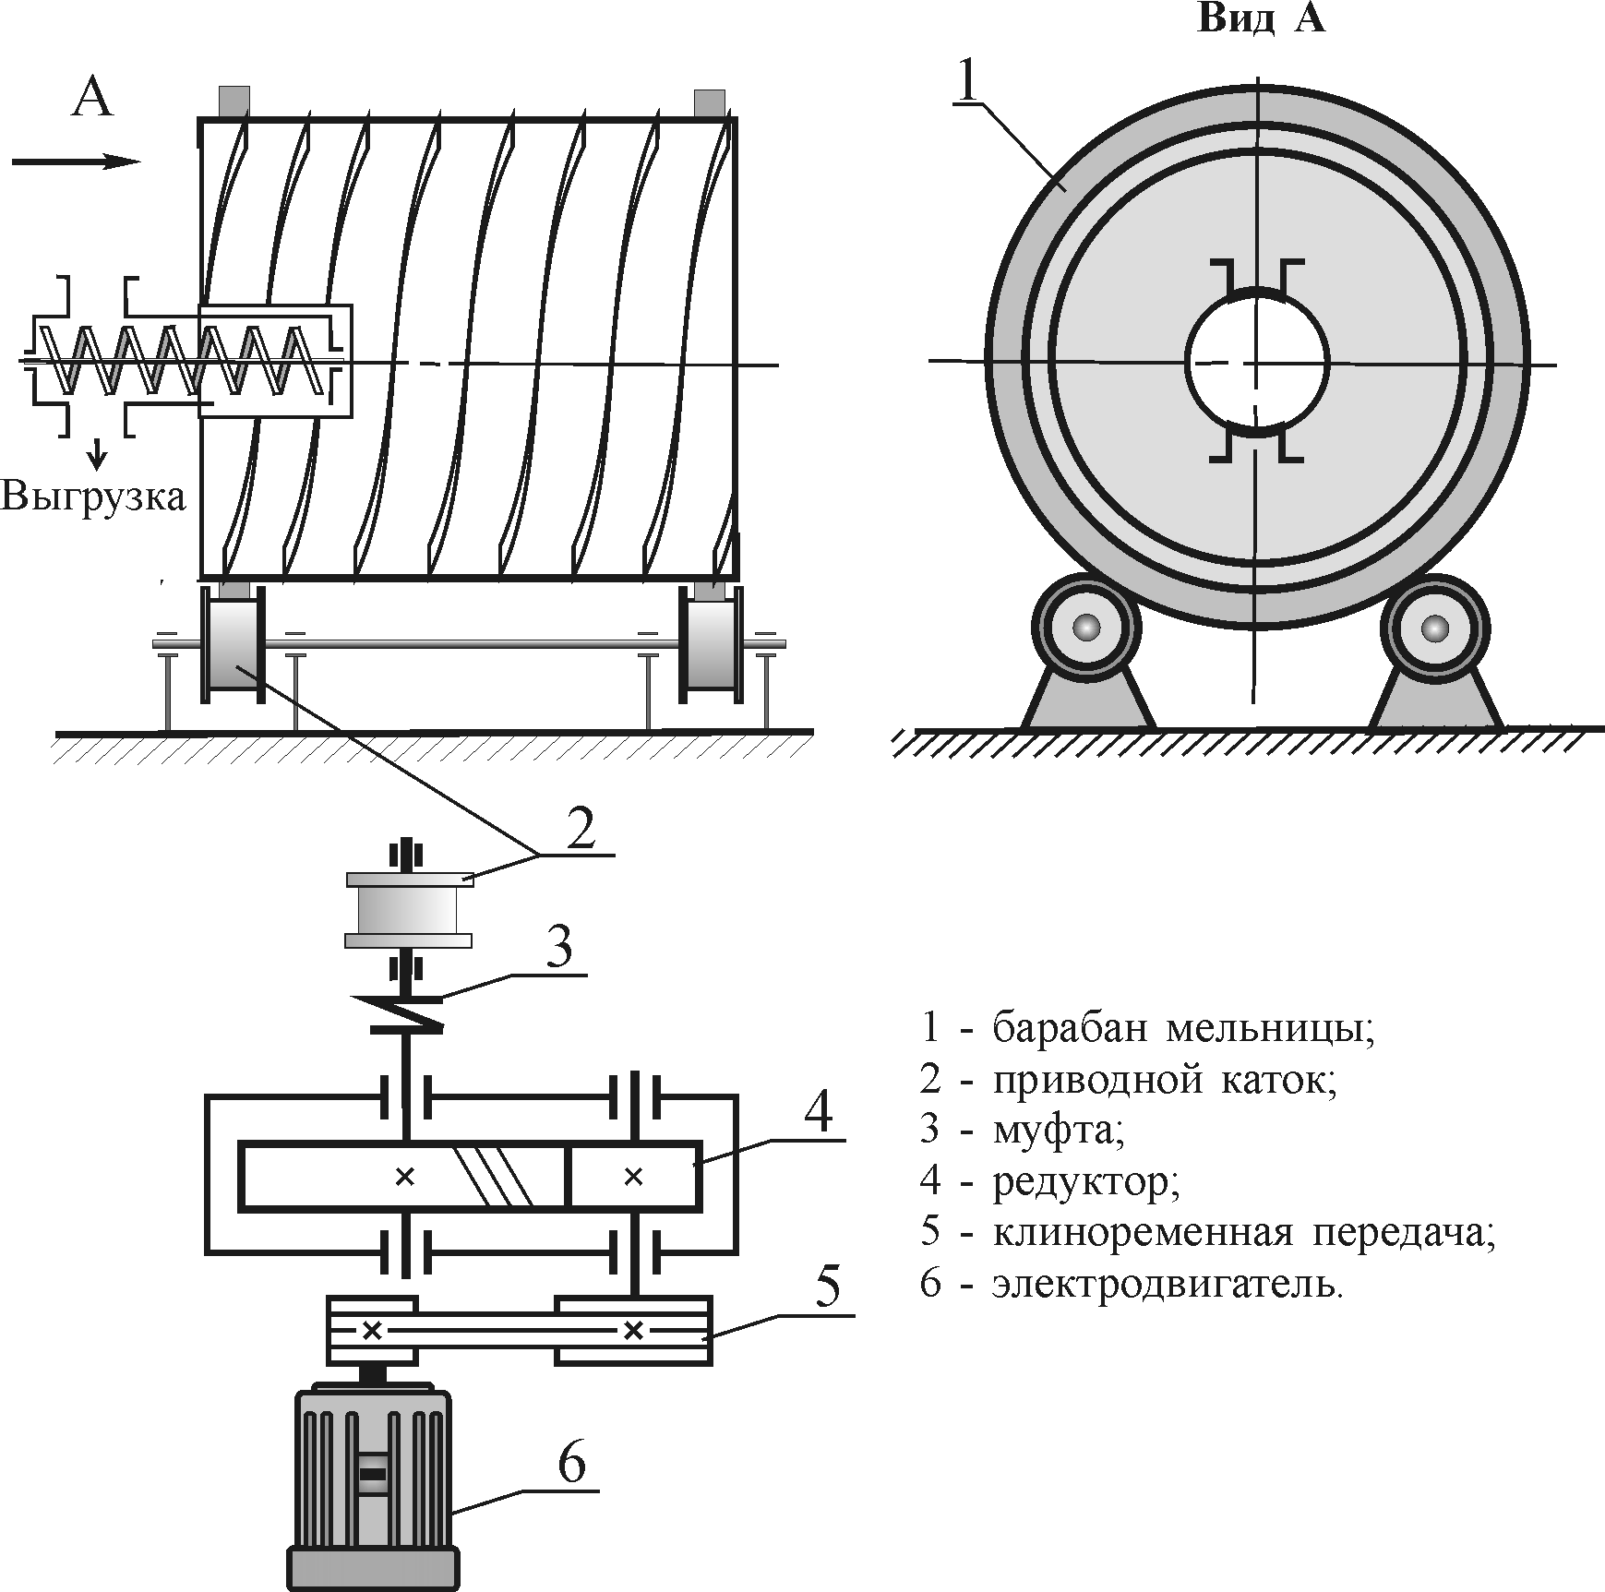
Исходные данные:
Диаметр барабана ; частота вращения барабана ; срок службы привода ; коэффициент безопасности ; привод нереверсивный, нагрузка постоянная; передаточное отношение фрикционной передачи
Задание выдано « » 20 г. проф. каф. ТПМ Саруев Л.А.

ПРИЛОЖЕНИЕ 4

ПРИМЕРЫ ТЕСТОВЫХ ЗАДАНИЙ
по разделу «Прикладная механика» (тест)
Тема: Общие сведения о передачах вариант № 1
Вопросы | Ответы | Код
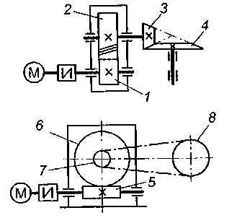  1. Среди представленных на схемах передач выбрать цепную передачу и определить ее передаточное число, если: z1=18, z2=72, z3=17, z4=60, z5=1, z6=36, z7=35, z8=88 | Передача 1-2; 4 | 1
 | Передача 3-7; 3,53 | 2
 | Передача 5-6; 2,5 | 3
 | Передача 7-8; 2,5 | 4
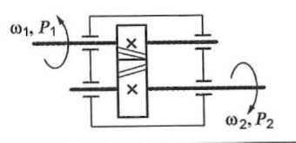  2. Определить момент на ведущем валу изображенной передачи, если мощность на выходе 6,6 кВт; скорость на входе и выходе 60 и 15 рад/с соответственно; КПД=0,96 | 440 Н·м | 1
 | 110 Н·м | 2
 | 1760 Н·м | 3
 | 115 Н·м | 4
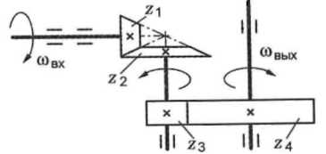  3. Определить передаточное отношение второй ступени двухступенчатой передачи, если ωвх=115 рад/с; ωвых=20,5 рад/с; z1=18; z2=54 | 7,51 | 1
 | 3 | 2
 | 2,25 | 3
 | 5,5 | 4
4. Определить требуемую мощность электродвигателя, если мощность на выходе из передачи 12,5 кВт; КПД ременной передачи 0,96; КПД червячного редуктора 0,82  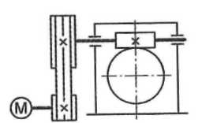 | 12 кВт | 1
 | 9,84 кВт | 2
 | 15,24 кВт | 3
 | 15,88 кВт | 4
5. Как изменяется мощность на выходном валу передачи (см. рис. к заданию 3), если число зубьев второго колеса z2 увеличится в 2 раза? | Увеличится в 2 раза | 1
 | Уменьшится в 2 раза | 2
 | Не изменится | 3
 | Увеличится в 4 раза | 4

Тема: Общие сведения о передачах вариант № 2
Вопросы | Ответы | Код
1 Известно, что передаточное отношение передачи 2,5. К кому типу относится эта передача? | Мультипликатор | 1
 | Редуктор | 2
 | Вариатор | 3
 | Правельный ответ не приведен | 4
2 Для изображенной передачи определить момент на ведомом валу, если Р1=5кВт; ω1=157 рад/с; ω2=62,8 рад/с; η=0,97  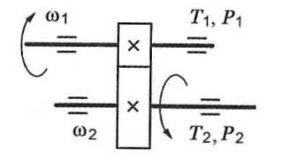 | 31,87 Н·м | 1
 | 47,8 Н·м | 2
 | 77,2 Н·м | 3
 | 79,7 Н·м | 4
3 Для изображенной многоступенчатой передачи определить общее передаточное число, если ω1=100 рад/с; ω2=25 рад/с; ω3=15 рад/с  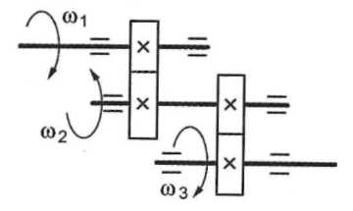 | 20 | 1
 | 4,5 | 2
 | 5 | 3
 | 5,5 | 4
4 Определить требуемую мощность электродвигателя, если ηр=0,97; ηц=0,95; ηз=0,97; Рвых=10 кВт  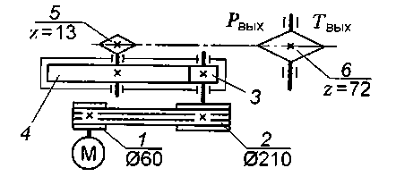 | 8,94 кВт | 1
 | 10,64 кВт | 2
 | 28,98 кВт | 3
 | 11,18 кВт | 4
5 Как изменится частота вращения выходного вала привода (см. рис. к заданию 4) при увеличении числа зубьев колеса 3 в 2 раза? | Возрастет в 2 раза | 1
 | Уменьшится в 2 раза | 2
 | Возрастет в 4 раза | 3
 | Уменьшится в 4 раза | 4

Тема: Общие сведения о передачах вариант № 3
Вопросы | Ответы | Код
1 Известно, что передаточное отношение передачи 1,5. К кому типу относится эта передача? | Мультипликатор | 1
 | Редуктор | 2
 | Вариатор | 3
 | Правельный ответ не приведен | 4
2 Для изображенной передачи определить момент на ведомом валу, если Р1=8кВт; ω1=40 рад/с; η=0,97; и=4  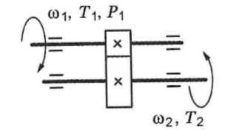 | 800 Н·м | 1
 | 2200 Н·м | 2
 | 776 Н·м | 3
 | 1940 Н·м | 4
3 Для изображенной многоступенчатой передачи определить общее передаточное число, если d1=50 мм; d2=200 мм; d3=35 мм; d4=70 мм;  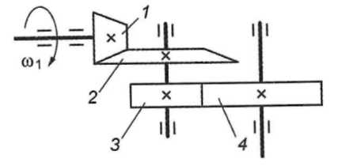 | 4 | 1
 | 6 | 2
 | 8 | 3
 | 10 | 4
4 Определить требуемую мощность электродвигателя, если Рвых=5 кВт ηз=0,97; ηц=0,95;  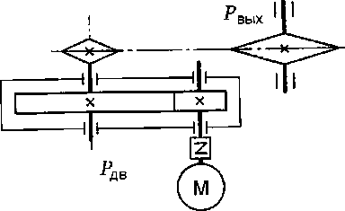 | 5,4 кВт | 1
 | 9,6 кВт | 2
 | 6,4 кВт | 3
 | 4,6 кВт | 4
5 Какое из приведенных отношений называется передаточным числом одноступенчатой зубчатой передачи? | n1/n2 | 1
 | ω 1/ ω 2 | 2
 | d1/d2 | 3
 | z1/z2 | 4

Тема: Общие сведения о передачах вариант № 4
Вопросы | Ответы | Код
1 Каково назначение механических передач? | Уменьшать потери мощности | 1
1 Каково назначение механических передач? | Соединять двигатель с исполнительным механизмом | 2
1 Каково назначение механических передач? | Передать механическую энергию с одновременным преобразованием параметров движения | 3
1 Каково назначение механических передач? | Совмещать скорости валов | 4
2 Для изображенной передачи определить момент на ведомом валу, если Р2=8,5 кВт; ω2=12 рад/с; и=2;η=0,96  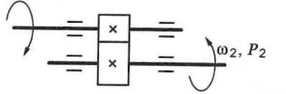 | 708,5 Н·м | 1
 | 301,2 Н·м | 2
 | 368,9 Н·м | 3
 | 7,02 Н·м | 4
3 Определить передаточное отношение первой ступени двухступенчатой передачи, если ωвх=102 рад/с; ωвых=20,4 рад/с; z3=17; z4=42  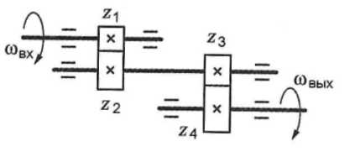 | 4,5 | 1
 | 12,35 | 2
 | 2,02 | 3
 | 5 | 4
4 Определить требуемую мощность электродвигателя лебедки, если скорость подъема груза 4м\с; вес груза 1000 Н; КПД барабана 0,9; КПД цилиндрической передачи 0,98  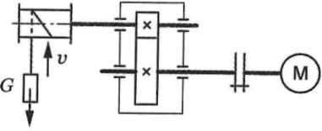 | 3,53 кВт | 1
 | 4,53 кВт | 2
 | 2,15 кВт | 3
 | 7.32 кВт | 4
5 Какое из приведенных отношений называется передаточным отношением одноступенчатой зубчатой передачи? | ω 2/ ω 1 | 1
 | z1/z2 | 2
 | d1/d2 | 3
 | ω 1/ ω 2 | 4

Тема: Общие сведения о передачах вариант № 5
Вопросы | Ответы | Код
1 Известно, что передаточное отношение передачи 0,5. К кому типу относится эта передача? | Мультипликатор | 1
 | Редуктор | 2
 | Вариатор | 3
 | Правельный ответ не приведен | 4
2 Для изображенной передачи определить момент на ведомом валу, если Р1=6кВт; ω2=20 рад/с; и=2,5;η=0,97  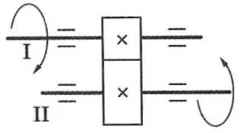 | 116 Н·м | 1
 | 291 Н·м | 2
 | 382 Н·м | 3
 | 464 Н·м | 4
 | 50 | 2
 | 20 | 3
 | 75 | 4
4 Определить требуемую мощность электродвигателя лебедки, если Рвых=8кВт; ηз=0,97; ηч=0,82  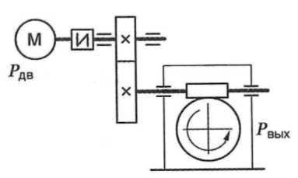 | 6,36 кВт | 1
 | 8,82 кВт | 2
 | 10 кВт | 3
 | 12,3 кВт | 4
5 Как изменяется величина момента на выходном валу при увеличении скорости вращения двигателя в 1,5 раза, если мощность двигателя не меняется? | Не меняется | 1
 | Увеличивается в 3 раза | 2
 | Уменьшается в 1,5 раза | 3
 | Увеличивается в 1,5 раза | 4

